

**UNIVERSIDAD POLITECNICA SALESIANA**

**Nombre:** David Israel Leon

**Carrera:** Ingeniería de Sistemas

**Materia:** Inteligencia Artificial

**Se saca los lugares turísticos de Manta**

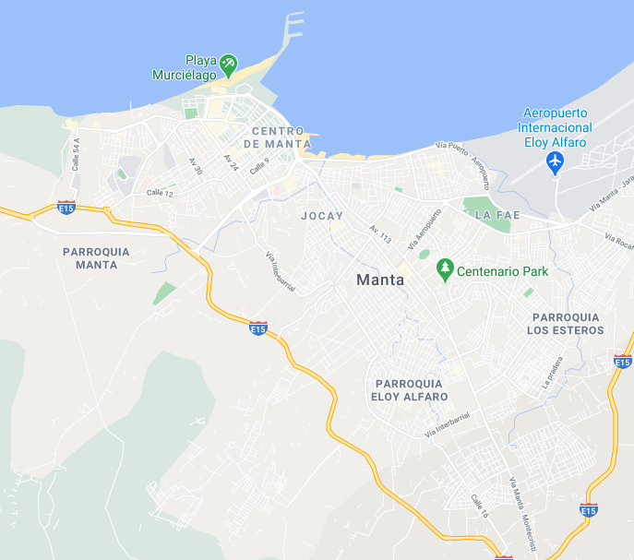

**Creacion de los nodos**

CREATE(l1:Lugar{nombre: 'PARQUE CENTENARIO',drun:0}),

(l2:Lugar{nombre: 'IGLESIA DIVINO NIÑO',drun:1}),

(l15:Lugar{nombre: 'LOS PAISAS MANTA',drun:2}),

(l3:Lugar{nombre: 'PARQUE ALTAGRACIA',drun:4}),

(l12:Lugar{nombre: 'PASEO SHOPPING MANTA',drun:2}),

(l4:Lugar{nombre: 'ESTADIO ELEGOLE',drun:2}),

(l7:Lugar{nombre: 'PARQUE LAS ORQUIDEAS',drun:5}),

(l13:Lugar{nombre: 'ESTADIO JOCAY',drun:2}),

(l11:Lugar{nombre: 'IGLESIA CATOLICA NUESTRA MADRE DE LA PAZ',drun:2}),

(l5:Lugar{nombre: 'PARQUE TOHALLI',drun:2}),

(l6:Lugar{nombre: 'CENTRO DE SALUD LOS ESTEROS',drun:4}),

(l8:Lugar{nombre: 'PARQUE LA PRADERA 2',drun:2}),

(l9:Lugar{nombre: 'PARQUE LA PRADERA',drun:6}),

(l10:Lugar{nombre: 'PARQUE JOCAY',drun:3}),

(l14:Lugar{nombre: 'PARQUE AQUILES PAZ',drun:5}),

(l17:Lugar{nombre: 'PARQUE ALTAMIRA',drun:2}),

(l16:Lugar{nombre: 'GASOLINERA PRIMAX',drun:4}),

(l18:Lugar{nombre: 'IESS MANTA',drun:1}),

(l19:Lugar{nombre: 'PARQUE LAS JACUATAS',drun:3}),

(l20:Lugar{nombre: 'MONUMENTO A LA TEJEDORA MANABITA',drun:7}),

(l21:Lugar{nombre: 'CHOPPI CENTO COMERCIAL',drun:9}),

(l23:Lugar{nombre: 'CENTRO DE EVENTOS Y RECREACION QUERALT',drun:2}),

(l25:Lugar{nombre: 'LOVING HOTEL DEL AMOR',drun:4}),

(l24:Lugar{nombre: 'IGLESIA DE LA LEONIDAS PROAÑO',drun:3}),

(l22:Lugar{nombre: 'PLAZA CIVICA CATONAL MANTA',drun:6}),

(l26:Lugar{nombre: 'PARQUE DE LA ARMADA',drun:3}),

(l27:Lugar{nombre: 'PARQUE COMERCIAL NUEVO TARQUI',drun:9}),

(l28:Lugar{nombre: 'MUSEO DEL MAR',drun:7}),

(l29:Lugar{nombre: 'PARQUE LOS GAVILANEZ',drun:8}),

(l30:Lugar{nombre: 'EL PARQUESITO',drun:5}),

(l31:Lugar{nombre: 'HOTEL PERLA SPONDYLUS',drun:6}),

(l34:Lugar{nombre: 'MALECOM PLAYA MURCIELAGO',drun:8}),

(l33:Lugar{nombre: 'PLAYA MURCIELAGO',drun:10}),

(l32:Lugar{nombre: 'ORO VERDE MANTA',drun:13}),

(l1)-[:Distancia {metros: 350}]->(l2),

(l1)-[:Distancia {metros: 1200}]->(l12),

(l1)-[:Distancia {metros: 1200}]->(l3),

(l3)-[:Distancia {metros: 900}]->(l4),

(l3)-[:Distancia {metros: 800}]->(l7),

(l4)-[:Distancia {metros: 2200}]->(l5),

(l5)-[:Distancia {metros: 1000}]->(l6),

(l5)-[:Distancia {metros: 450}]->(l14),

(l12)-[:Distancia {metros: 450}]->(l11),

(l12)-[:Distancia {metros: 650}]->(l13),

(l13)-[:Distancia {metros: 900}]->(l14),

(l13)-[:Distancia {metros: 1900}]->(l10),

(l7)-[:Distancia {metros: 1300}]->(l9),

(l7)-[:Distancia {metros: 1600}]->(l8),

(l10)-[:Distancia {metros: 4600}]->(l9),

(l10)-[:Distancia {metros: 1300}]->(l27),

(l2)-[:Distancia {metros: 750}]->(l15),

(l2)-[:Distancia {metros: 150}]->(l17),

(l17)-[:Distancia {metros: 1900}]->(l18),

(l15)-[:Distancia {metros: 1000}]->(l16),

(l18)-[:Distancia {metros: 2300}]->(l23),

(l18)-[:Distancia {metros: 1800}]->(l19),

(l19)-[:Distancia {metros: 2700}]->(l20),

(l19)-[:Distancia {metros: 7100}]->(l26),

(l23)-[:Distancia {metros: 2000}]->(l24),

(l24)-[:Distancia {metros: 2500}]->(l25),

(l25)-[:Distancia {metros: 2400}]->(l21),

(l26)-[:Distancia {metros: 1300}]->(l22),

(l27)-[:Distancia {metros: 2000}]->(l26),

(l22)-[:Distancia {metros: 600}]->(l31),

(l27)-[:Distancia {metros: 2800}]->(l30),

(l30)-[:Distancia {metros: 3400}]->(l29),

(l27)-[:Distancia {metros: 1600}]->(l28),

(l28)-[:Distancia {metros: 2400}]->(l31),

(l31)-[:Distancia {metros: 1200}]->(l34),

(l34)-[:Distancia {metros: 300}]->(l33),

(l33)-[:Distancia {metros: 1300}]->(l32)

CREACION DE LOS NODOS

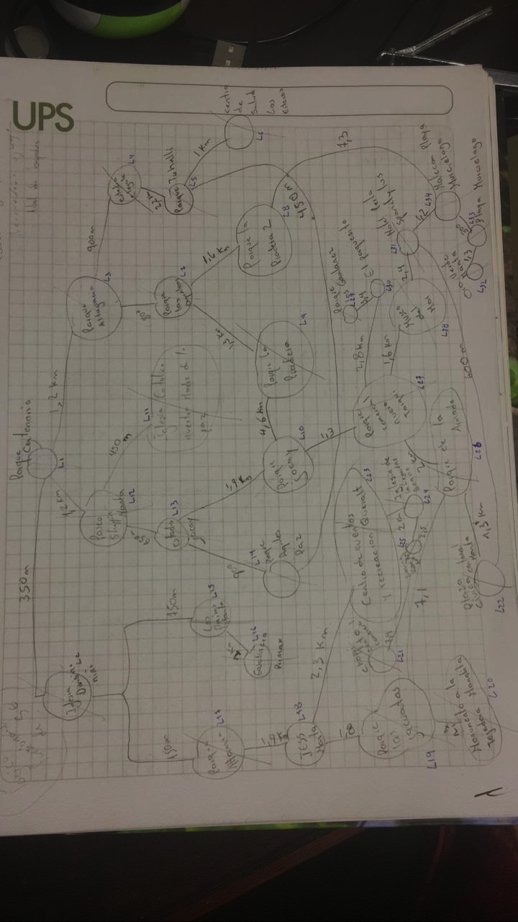

**Creación de nodos en neo4j**

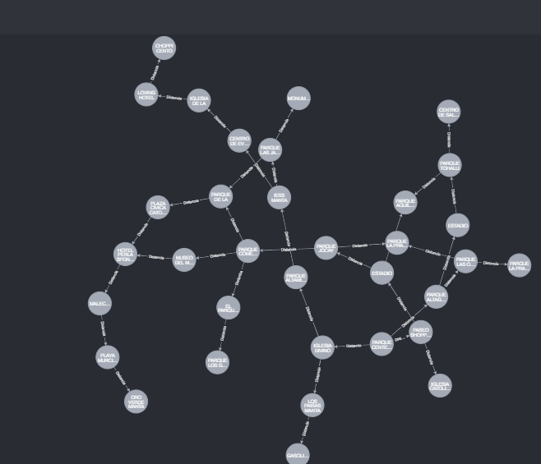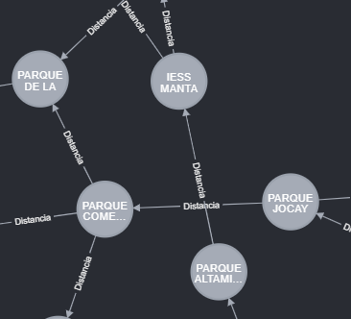

**Búsqueda por amplitud**

Vamos primero q crear nuestro gds para poder usar en nuestros algoritmos

* CALL gds.graph.create('Manta', 'Lugar', 'Distancia', { relationshipProperties: 'metros' })

Por siguiente vamos a recorrer nuestro nodo para que nos busque nuestra ruta por amplitud, veamos que por la búsqueda amplitud

* MATCH (a:Lugar{nombre:'PARQUE CENTENARIO'}), (d:Lugar{nombre:'MONUMENTO A LA TEJEDORA MANABITA'})

WITH id(a) AS nodoInicio, [id(d)] AS nodoFin

CALL gds.alpha.bfs.stream('Manta', {startNode: nodoInicio, targetNodes: nodoFin,

maxDepth: 1})

YIELD path

UNWIND [ n in nodes (path) | n.nombre ] AS tags

RETURN tags

**Resultado del algoritmo**

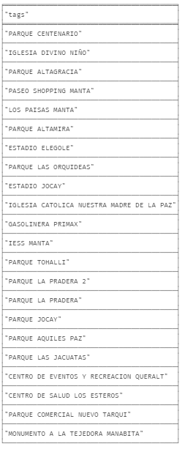

**Busqueda por costo uniforme**

* MATCH (start:Lugar {nombre: 'PARQUE CENTENARIO'}), (end:Lugar {nombre:'MONUMENTO A LA TEJEDORA MANABITA'})

CALL gds.alpha.shortestPath.stream({

nodeProjection: 'Lugar',

relationshipProjection: {

Distancia: {

type: 'Distancia',

properties: 'metros',

orientation: 'UNDIRECTED'

}

},

startNode: start,

endNode: end,

relationshipWeightProperty: 'metros'

})

YIELD nodeId, cost

RETURN gds.util.asNode(nodeId).nombre AS name, cost



**Resultado del algoritmo**

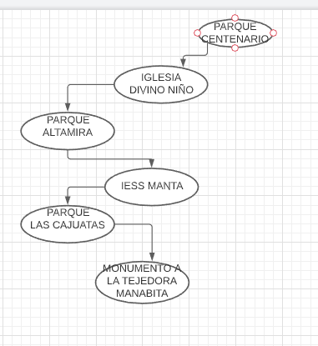

**Resultado en neo4j**

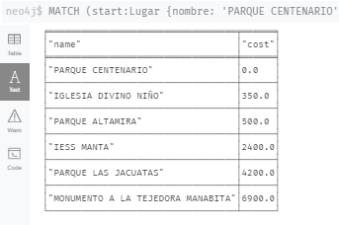

**BUSQUEDA POR PROFUNDIDAD**

MATCH (a:Lugar{nombre:'PARQUE CENTENARIO'}), (d:Lugar{nombre:'ESTADIO JOCAY'})

WITH id(a) AS nodoInicio, [id(d)] AS nodoFin

CALL gds.alpha.bfs.stream('Manta', {startNode: nodoInicio, targetNodes: nodoFin,

maxDepth: 1})

YIELD path

UNWIND [ n in nodes (path) | n.nombre ] AS tags

RETURN tags

**RESULTADO DEL ALGORITMO**

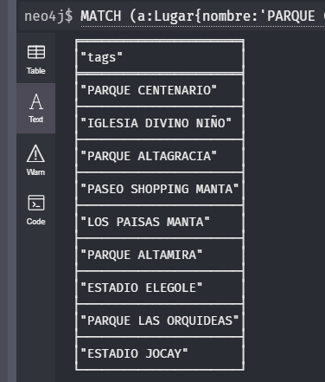

**Algoritmo A\***

MATCH (start:Lugar {nombre:'PARQUE CENTENARIO'}), (end:Lugar {nombre:'MONUMENTO A LA TEJEDORA MANABITA'})

CALL gds.alpha.shortestPath.astar.stream({

nodeProjection: {

Lugar: {

properties: ['drun']

}

},

relationshipProjection: {

Distancia: {

type: 'Distancia',

orientation: 'UNDIRECTED',

properties: 'metros'

}

},

startNode: start,

endNode: end,

propertyKeyLat: 'drun',

propertyKeyLon: 'drun'

})

YIELD nodeId, cost

RETURN gds.util.asNode(nodeId).nombre AS station, cost



Resultado del algoritmo



**Resultado en neo4j**

